La classe virtuelle

J'ai trouvé que la classe virtuelle s'est bien passée. Elle a permis de parler et discuter, comme en classe normale.On a pu faire quelques leçons sans se voir.
J'ai été contente d'entendre la voix de ma gentille maîtresse.J 'ai revu mes grandes copines d'école. Après plusieurs semaines, le point a été fait. J'ai dit tout ce que j'avais à dire.
Dommage, la première fois, tout le monde parlait ensemble. La connexion n'a pas toujours été bonne.
La classe virtuelle est bien par petits groupes comme la deuxième fois.
Elle m'a détendue , j'aime la classe virtuelle pendant le confinement.

Bonne journée maîtresse.

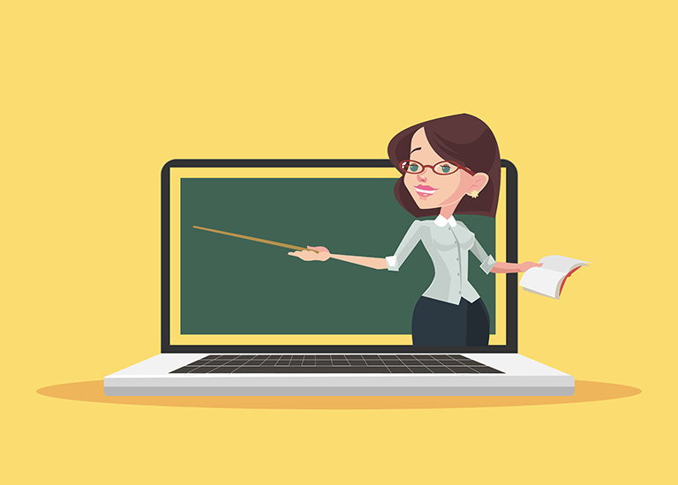
Manon

